Manipulation – Backup / Restore

Pour cette manipulation, vous allez apprendre et découvrir comment créer, mettre en place des backups et des restaurations de bases de données.

**/!\ Pour chaque question je vous demande de faire une capture d’écran qui prouve le bon fonctionnement /!\**

# Première partie : Mise en place de l’infrastructure

Pour cette mise en place, nous avons besoin d’utiliser MySQL, pour ce faire :

1. Vous devez avoir MySQL d’opérationnel sur votre poste :
   * + 1. **OS de votre choix**

(sur votre poste directement, VM, Win, Linux, Unix, etc)

* + - 1. **Utilisez la méthode d’installation de votre choix**

(Soft original, WAMP, LAMP, XAMP, uWAMP, etc)

1. Pour valider la bonne installation du SGBD, vous devez pouvoir afficher les dbs installées en ligne de commande :

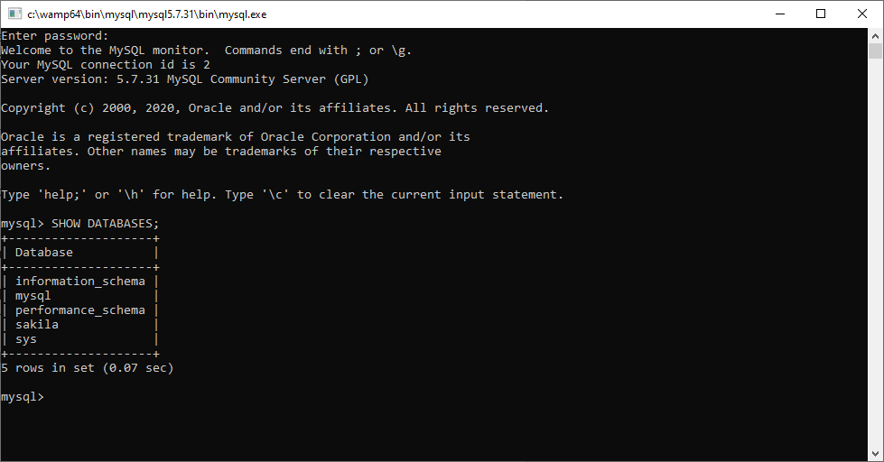

1. Nous avons besoin également d’une interface graphique pour notre SGBD, 2 solutions :
   * + 1. PhpMyAdmin (si vous avez utilisé WAMP, LAMP, uWAMP)
       2. MySql Workbench (si vous avez installé MySQL en natif)

# Deuxième partie : Importation de bases de données

A présent il va falloir importer des bases de données pour pouvoir faire les diverses manipulations, 2 possibilités :

1. Utilisation de l’interface graphique
2. Utilisation de la fenêtre de lignes de commande (cmd)
3. Essayez d’importer la base de données Sakila (dossier sakila-db) avec l’interface graphique.

Avez-vous eu des problèmes / remarques ?

J’ai tout d’abord essayé avec mysql workbench, je ne sais pas pourquoi mais c’était horrible pour lancer le

Sakila-schema.sql. Du coup pour finir j’ai fais sur xampp et la c’était facile.

1. A présent, utilisez la fenêtre cmd pour importer la base de données Sakila.

(avec la fonction **SOURCE**)

Commandes utilisées :

source C:\Users\ezans\Downloads\swisstransfer_1eee50de-cc68-4e2e-9b4f-69592bf301ce\sakila-db\sakila-db\sakila-schema.sql

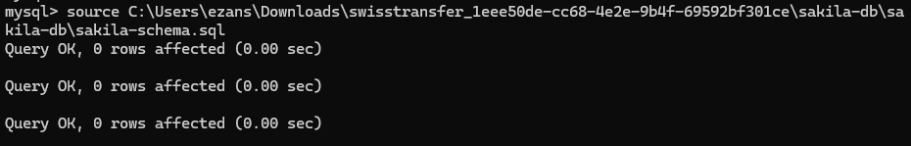

Problèmes / remarques ?

Au début j’essayais d’importais juste en faisant source sakila-schema.sql. Note : la c’était pour le schema,

Donc pour les data j’ai fais pareil mais avec sakila-data.sql

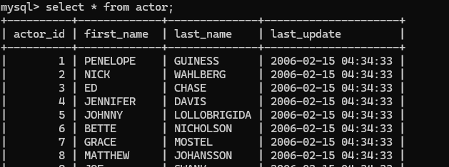

# Troisième partie : Exportation de bases de données

Avec MySql nous avons à disposition **mysqldump.exe** qui est l’outil à disposition afin de pouvoir gérer les backups et les restores de vos bases de données.

1. A l’aide de la commande **mysqldump**, exportez la base de données sakila.

Commandes utilisées :

mysqldump -u root -p sakila > C:\Users\ezans\Downloads\swisstransfer_1eee50de-cc68-4e2e-9b4f-69592bf301ce\sakila-db\sakila-db

Problèmes / remarques ?

Je n’arrivais pas à avoir mysqldump au début ça me mettait une erreur

1. A présent, à l’aide de la même commande, importez le dump que vous avez créé précédemment.

Commandes utilisées :

mysqldump -u root -p sakila < C:\Users\ezans\Downloads\swisstransfer_1eee50de-cc68-4e2e-9b4f-69592bf301ce\sakila-db\sakila-db

Problèmes / remarques ?

No soucis

# Quatrième partie : Consolidation

Maintenant que vous avez développé la base de la thématique, vous allez pouvoir mettre en pratique grâce à plusieurs manipulations ceci, afin de pouvoir approfondir vos connaissances.

1. Importez la base de données world (dossier world-db)

Commandes utilisées :

Source C:\Users\ezans\Downloads\swisstransfer_1eee50de-cc68-4e2e-9b4f-69592bf301ce\world-db\world-db\world.sql

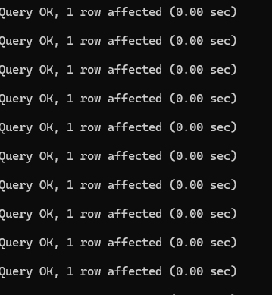

1. Importez la base de données menagerie (dossier menagerie-db) à l’aide du fichier **README.txt** présent dans le dossier.

Commandes utilisées :

create database menagerie; use menagerie;

A présent dans votre SGBD vous devez voir les 3 bases de données (Sakila, world et menagerie) complètes et fonctionnelles.

1. Trouvez la commande à effectuer afin de faire un backup **de toutes les dbs présentes** dans votre SGBD

Commande utilisée :

1. Trouvez la commande à effectuer afin de faire un backup de **uniquement des 3 dbs** que vous avez importées dans votre SGBD

Commande utilisée :

# Cinquième partie : Le cas pratique

Je vous demande d’automatiser le backup de vos 3 dbs selon les directives suivantes :

1. Le backup doit s’effectuer toutes les 30 secondes ( ou le plus rapidement possible)
2. Chaque backup (dump) doit avoir le nom suivant : db_dump_jour_mois_année_heures_minutes (exemple : db_dump_07_09 _21_15_45.sql)
3. Je vous demande de faire la manipulation sur Windows **OU** Linux
   1. Le script peut être écrit avec le langage de votre choix
   2. Pour l’automatisation vous pouvez utiliser l’outil de votre choix
   3. Le dossier de backup doit se situer à la racine du disque

# Sixième partie : Rendu du projet

Pour ce projet individuel, les directives sont les suivantes :

* Rendu du rapport en format PDF avec le format suivant : « Labo_Backup_Nom_Prenom_Classe.pdf »
* Le script d’automatisation de la partie 5
* Une documentation décrivant la mise en place de l’automatisation de la partie 5 en format PDF

Format : « DocAutomatisation_Nom_Prenom_Classe.pdf »

En plus de cela une présentation en classe sera effectuée afin de montrer le fonctionnement du script de la partie 5 lors de la dernière séance du projet.

Tous les documents sont à rendre sur Moodle aux dates indiquées prochainement.